*Mathématiques Spécialités 1ère Lycée Rotrou 28/08/2021*

**Chapitre 7 : Fonction exponentielle**

**0) ACTIVITE PREPARATOIRE : RECHERCHE D'UNE FONCTION f TELLE QUE f'=f et f(0)=1**

On cherche à construire de façon approchée la courbe représentative d'une fonction dérivable f qui vérifierait f' = f et f(0)=1, c’est-à-dire une fonction égale à sa dérivée et qui prendrait la valeur 1 en 0.

On considère le repère orthonormé ci-dessous :

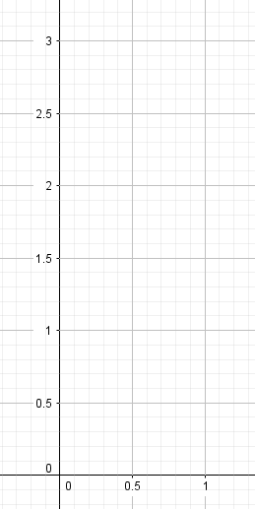**1) Avec un pas de 1**:

a) Quel est le coefficient directeur de la tangente à la courbe au point d'abscisse 0 ? Donner l'équation de cette tangente.

b) Tracer le segment porté par cette tangente pour x variant de 0 à 1.

c) Si l'on assimile la courbe à sa tangente, quelle approximation de f(1) obtient-on ?

**2) Avec un pas de 0,5.**

a) Avec le tracé précédent, quelle approximation de 0,5 obtient-on ?

b) Quelle approximation de f'(0,5) peut-on en déduire ? Trouver alors l'équation de la tangente en 0,5 en prenant les valeurs obtenues auparavant.

Construire alors un nouveau segment correspondant à cette nouvelle tangente, pour x variant de 0,5 à 1.

c) Quelle nouvelle approximation de f(1) obtient-on ?

**3) Avec un pas de 0,2.**

Adapter les méthodes précédentes avec un pas de 0,2 (toujours en partant de la tangente à Cf en 0) et construire les 5 segments sur le graphique. Quelle sera l'approximation cette fois-ci de f(1) ?

**I) FONCTION EXPONENTIELLE.**

**1) Existence et unicité.**

**Théorème : Il existe une unique fonction f dérivable sur R telle que f' = f et f(0)=1. Cette fonction est appelée fonction exponentielle et notée exp.**

**Ainsi, pour tout réel x :**

$$exp'{(x)}=\exp\left(x\right)et\exp\left(0\right)=1$$

**Propriété : Si une fonction f dérivable sur R vérifie f(0)=1 et f' = f alors pour tout réel x, on a :**

$$f\left(x\right)×f\left(-x\right)=1 et donc f(x)≠0$$

**Par conséquent, pour tout réel x, $exp⁡(x)≠0$**

**Démonstration :**

**Démonstration unicité:**

**2) Propriétés algébriques**

**Propriété : Pour tous réels x et y et pour tout entier relatif n.**

$$1) exp\left(x+y\right)=exp\left(x\right)×exp\left(y\right)$$

$$2) exp\left(-x\right)=\frac{1}{exp\left(x\right)}$$

$$3) exp\left(x-y\right)=\frac{exp\left(x\right)}{exp\left(y\right)}$$

$$4) exp\left(nx\right)={(exp\left(x\right))}^{n}$$

**Démonstration :**

Remarque : le nombre exp(1), noté e admet 2,718 pour valeur approchée. Pour tout entier n, on a:

$\exp\left(n\right)=\exp\left(n×1\right)={(\exp\left(1\right))}^{n}=e^{n}$.

Par convention, on décide de noter pour tout réel x : $\exp\left(x\right)=e^{x}$.

**Les résultats précédents s'écrivent donc :**

$$e^{x+y}=e^{x}e^{y} ; e^{-x}=\frac{1}{e^{x}} ; e^{x-y}=\frac{e^{x}}{e^{y}} ; e^{nx}={(e^{x})}^{n}$$

Exemple 1 : Simplifier

$$A= e^{2x}×e^{-2x} ;B=e^{2x-1}×e^{1-x} ;C=\frac{e^{x+2}}{e^{-x+2}} ;D=\frac{e^{3x}+e^{x}}{e^{2x}+1}$$

Exemple 2 : Démontrer que :

$$a) \frac{e^{x}-1}{e^{x}+1}=\frac{1-e^{-x}}{1+e^{-x}} b) \frac{e^{x}-1}{e^{2x}}=e^{-x}-e^{-2x}$$

**II) ETUDE DE LA FONCTION EXPONENTIELLE.**

**1) Signe et sens de variation** :

**Théorème: La fonction exponentielle est strictement positive sur R**

**Pour tout x réel, $e^{x}>0$.**

Démonstration:

**Théorème : La fonction exponentielle est strictement croissante sur R.**

Démonstration:

**Propriétés : Pour tous réels x et y,**

$$1) e^{x}<e^{y} ⟺x<y 2) x=y ⟺e^{x}=e^{y}$$

Ces deux propriétés sont utilisées pour résoudre des équations et des inéquations avec exponentielle.

Exemple 3 : Résoudre

$$e^{2x+1}=1 ; e^{x+3}-e^{x^{2}+1}=0$$

Exemple 4: Résoudre $e^{4x+6}≥1$

Exemple 5 : Montrer que pour tout $x∈[0;+∞[ ; e^{x}≥1$

**2) Courbe représentative**

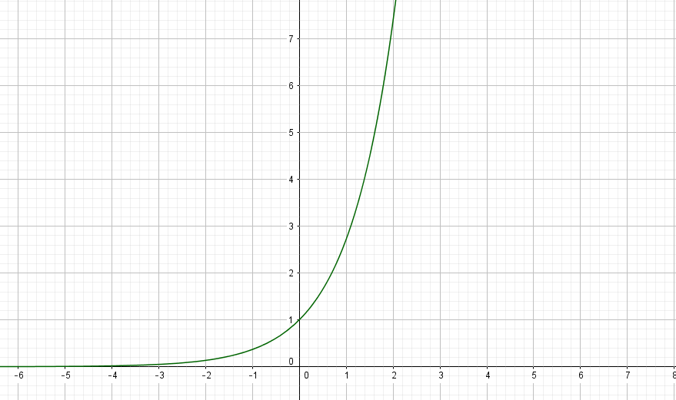

Tangente à la courbe de la fonction exponentielle au point d’abscisse 0 :

III) COMPOSEE AFFINE DE LA FONCTION EXPONENTIELLE

**Propriété :** Soit k un réel quelconque. La fonction $f_{k}\left(t\right)=e^{kt+b}$ est définie et dérivable sur R et, pour tout nombre réel t, on a : $f_{k}'\left(t\right)={k×e}^{kt+b}$

**Remarque :** Si k>0, alors $f_{k}$ est croissante sur R ; si k<0 alors $f_{k}$ est décroissante sur R.

Exemples :

$$f\left(x\right)=e^{0.3x} ;g\left(x\right)=e^{-2x} ;h\left(x\right)=e^{2x-4};k\left(x\right)=e^{-3x+2}$$

IV) CROISSANCE ET DECROISSANCE EXPONENTIELLE

**Définition :** Un phénomène se modélise de façon exponentielle s’il peut être modélisé par une suite dont la représentation graphique est un nuage de points qui appartiennent à la courbe représentative d’une fonction de la forme $f\left(t\right)={ae}^{kt} ou a et k sont des réels$. Si k est positif, on parle d’exponentielle croissante, sinon d’exponentielle décroissante.

**Propriété :** Pour tout nombre réel b fixé, la suite $\left(u_{n}\right) définie par u_{n}=e^{nb}$ est une suite géométrique de 1er terme $u_{0}=1$ et de raison $e^{b}$.

Exemples : On place 5 000 € au taux d’intérêt composé de 2% annuels (l’intérêt acquis chaque année est ajouté au capital). On note $C_{n}$ le capital acquis au bout de n années.

1. Calculer .

2. Donner l’expression de $C_{n}$ en fonction de n.

3. trouver le réel b tel que

4. Représenter graphiquement $C_{n}$ sur l’écran de votre calculatrice.